Publicatiedatum: 19 januari 2026
RAVAS presenteert: Het beste weegsysteem voor vorkheftrucks!
De RAVAS iCP Performance is een robuuste en nauwkeurige mobiele weegoplossing voor vorkheftrucks, ontworpen voor intensief gebruik in veeleisende logistieke omgevingen. Dit volautomatische weegsysteem maakt wegen tijdens het rijden mogelijk en combineert snelheid, betrouwbaarheid en efficiëntie. De iCP Performance is bij uitstek geschikt voor bedrijven die grote aantallen pallets verwerken en daarbij een stabiele en precieze registratie van het brutogewicht nodig hebben.
De RAVAS iCP Performance is OIML-conform (certification pending, expected Q1 2026) en biedt een ongeëvenaarde efficiëntie voor toepassingen in onder meer LTL-transport en luchtvracht, waar elke seconde telt. Dankzij de volledig geautomatiseerde weegfunctie wordt geen tijd verloren aan stilstand en worden menselijke fouten voorkomen.

Revolutionair ontwerp (patent aangevraagd)
De iCP performance is gebouwd op RAVAS nieuwe RedBox-platform en voorzien van een totaal nieuw ontwikkelde indicator. De iCP Performance is ook voorzien van een mechanisch ontwerp van de nieuwste generatie, met vier 2D load cellen, een laag eigen gewicht en het biedt maximale zichtbaarheid voor de bestuurder. Dit systeem is niet alleen robuust en betrouwbaar, maar ook uiterst gebruiksvriendelijk in intensieve logistieke omgevingen.
Efficiënt, nauwkeurig en toekomstbestendig
Het systeem levert uiterst nauwkeurige metingen onder alle werkomstandigheden en integreert naadloos met bestaande WMS-, TMS- en ERP-systemen. Bovendien is de iCP Performance uitgerust met ingebouwde veiligheidsfuncties en ontworpen met het oog op toekomstige digitalisering en automatisering.
Met de optionele Weigh in Motion technologie, geïntegreerde fork positioner en side shifter kunnen pallets sneller en veiliger worden geplaatst, met minimale impact op het hefvermogen van de truck.
De belangrijkste voordelen op een rij:
- Volautomatisch wegen tijdens het rijden – geen tijdverlies, geen fouten
- Revolutionair mechanisch ontwerp – laag gewicht, dus minimale impact op truck capaciteit; maximale zichtbaarheid
- Uiterst nauwkeurig en OIML-conform – Best in class in de markt: capaciteit 2500 kg, in 1kg schaaldelen, geijkt mogelijk
- Naadloze data-integratie – directe koppeling met WMS, TMS of ERP bedrijfssoftware
- Ingebouwde veiligheid – Weergave lastzwaartepunt; visuele en geluidswaarschuwing bij overbelading of kantelgevaar.
- Toekomstbestendig – Over-the-air updates met nieuwe functionaliteiten, via gratis Indicator App. Het systeem groeit over de tijd met de klant mee.
- Optionele geïntegreerde fork positioner & side shifter – sneller palletbeheer met minimale impact op truck capaciteit
- Uniform – Past op elke heftruck; zowel toepasbaar op nieuwe als reeds in gebruik zijnde trucks.

Met de RAVAS iCP Performance wordt het wegen met vorkheftrucks veiliger, slimmer en efficiënter. Bedrijven besparen tijd en kosten door transportgewichten automatisch te controleren, zonder de workflow te onderbreken.
Maak kennis met de beste mobiele weegoplossing in zijn klasse en ontdek hoe de RAVAS iCP Performance uw logistieke processen kan transformeren. Eerst zien dan geloven? Bekijk onze productvideo!

Over RAVAS
RAVAS, opgericht in de jaren ’70 in Zaltbommel, Nederland, is uitgegroeid tot een wereldwijde marktleider in mobiele weegoplossingen. Het bedrijf integreert weeg- en meettechnologie in uiteenlopende logistieke apparatuur, zoals handpalletwagens, magazijntrucks, stapelaars en vorkheftrucks. Door real-time gegevens over materiaalstromen te genereren, helpt RAVAS bedrijven hun supply chains te optimaliseren en efficiënter te werken.
RAVAS beschikt over vestigingen in acht Europese landen en de Verenigde Staten, en werkt wereldwijd samen met een netwerk van professionele partners. Met een team van experts blijft RAVAS investeren in innovatie, data-integratie en slimme oplossingen die bijdragen aan een veiligere, snellere en meer datagedreven logistieke toekomst.
Voor meer informatie over de RAVAS iCP Performance en andere RAVAS-oplossingen, bezoek www.ravas.com.

Afbeeldingen: 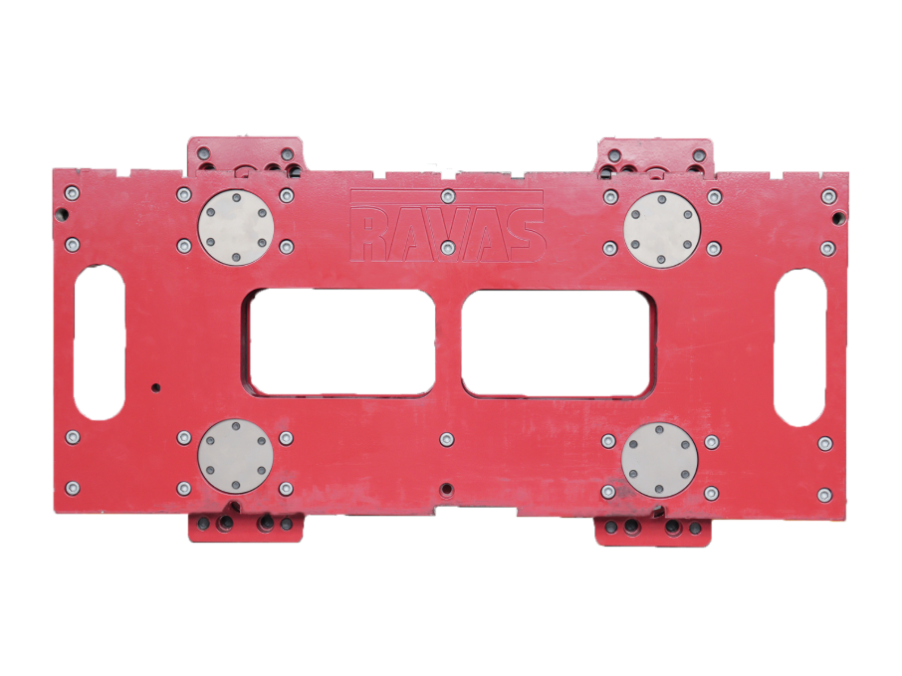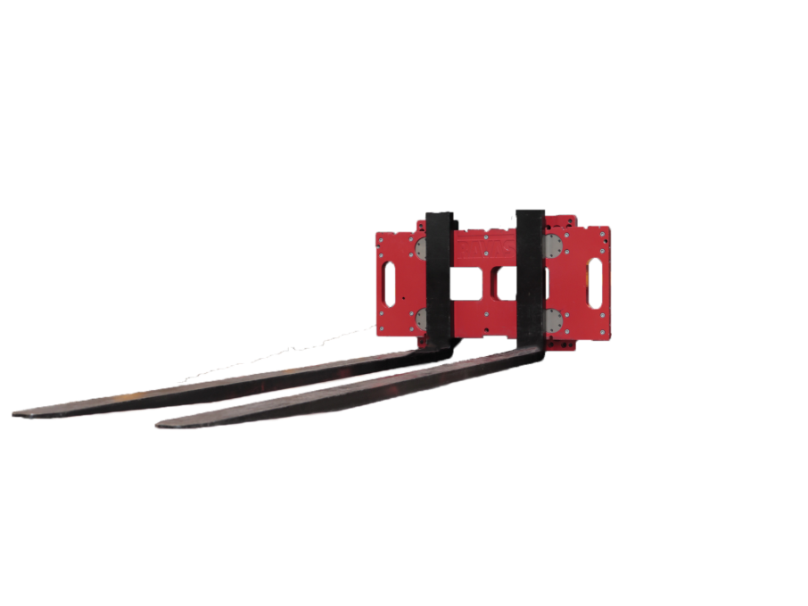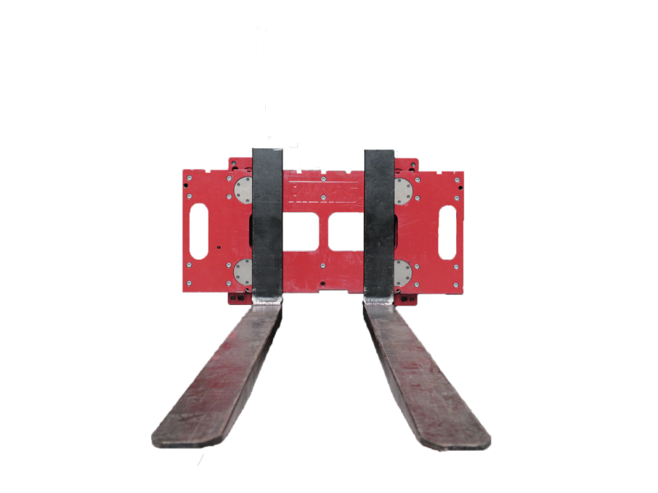
Downloadportal: ravas.com/nl/download-portaal

